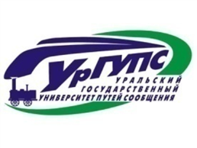

ЗАЯВКА
участника Всероссийской научно-практической конференции
«Актуальные проблемы менеджмента: инновационные методы и технологии
управления в организациях»

Фамилия Имя Отчество ________________________________________________________
Контактный телефон __________________________________________________________
Эл. почта ____________________________________________________________________
Учебное заведение, страна, город ________________________________________________
Тема доклада _________________________________________________________________
ФИО, должность научного руководителя__________________________________________
Форма участия (очная/заочная) __________________________________________________

